
Учреждение образования
«Могилевский институт Министерства внутренних дел
Республики Беларусь»

Кафедра административной деятельности
факультета милиции

III Международная заочная научно-практическая конференция

«Актуальные вопросы теории и практики применения административного, административно-деликтного и административно-процессуального законодательства в правоохранительной деятельности»

28 мая 2024 года
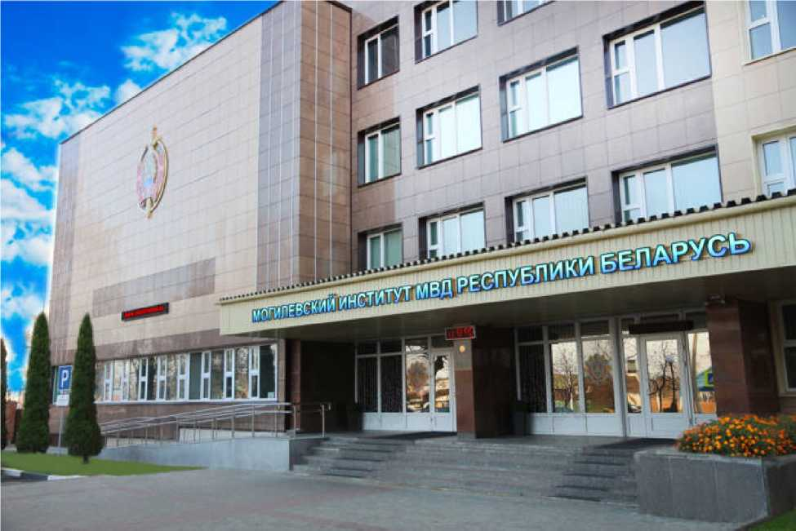

Могилев 2024
ИНФОРМАЦИОННОЕ СООБЩЕНИЕ

Уважаемые коллеги!

Приглашаем Вас принять участие в работе III Международной заочной научно-практической конференции «Актуальные вопросы теории и практики применения административного, административно-деликтного и административно-процессуального законодательства в правоохранительной деятельности», которая пройдет 28 мая 2024 года.
К участию в конференции приглашаются педагогические работники учреждений высшего образования, научные работники, докторанты, магистранты и аспиранты (адъюнкты), сотрудники практических подразделений правоохранительных органов. Сборник научных статей будет издан в течение 2024 года в электронном виде. Публикации будут размещены в научном репозитории Могилевского института МВД (https://elib.institutemvd.by).
Для участия в работе конференции и включения материалов в сборник необходимо до 21 мая 2024 года пройти электронную регистрацию на сайте Могилевского института МВД (https://www.institutemvd.by) в качестве участника конференции (раздел «Научная деятельность» > «Форма регистрации для участия в конференции (семинаре)»), после выслать на адрес электронной почты кафедры административной деятельности факультета милиции ad_conf@institutemvd.by:
- материалы публикации с именем автора, например: Петров_И.И._статья.doc и пометкой «Конференция 28 мая», оформленные в соответствии с приложением 1;
- согласие на обработку персональных данных, подписанное автором (приложение 2).
От автора принимается не более 2-х статей (включая статьи, подготовленные в соавторстве).
Работа конференции планируется по следующим направлениям:
1. Научно-теоретические аспекты совершенствования административного, административно-деликтного и административно-процессуального законодательства.
2. Актуальные проблемы практики применения административного, административно-деликтного и административно-деликтно-процессуального законодательства в правоохранительной деятельности.
Рабочие языки конференции: русский, белорусский, английский.

ТРЕБОВАНИЯ К ОФОРМЛЕНИЮ СТАТЕЙ

Научная статья должна иметь объем до 5 страниц.
Параметры страницы: листы формата А4, книжная ориентация, поля – 2 см со всех сторон. Текст статьи печатается шрифтом Times New Roman, размер шрифта 14 pt, интервал одинарный, абзацный отступ – 1,25 см. Ссылки на источники даются в квадратных скобках.
Статья должна включать следующие элементы:
- УДК (прописные полужирные, в верхнем левом углу);
- название статьи (прописные полужирные по центру страницы);
- сведения об авторе (авторах) (выравнивание по центру страницы):
– фамилию и инициалы автора (авторов) статьи;
– место работы, должность, ученую степень, ученое звание;
- аннотацию (курсив 12 пт) до 5 строк (на русском и английском языке);
- ключевые слова (курсив 12 пт) (на русском и английском языке);
- список использованных источников.
Список использованных источников располагается в конце текста, ссылки нумеруются согласно порядку цитирования в тексте; порядковые номера должны быть написаны внутри квадратных скобок, например, [1, с. 10], оформляется в соответствии с требованиями библиографического описания различных источников в соответствии с примерами, приведенными в приложениях Д и Е ГОСТ 7.32-2017.
Авторы представленных к опубликованию материалов несут ответственность за точность приведенных фактов, цитат, статистических данных, имен, географических названий и других сведений, а также за содержание данных, которые не подлежат открытой публикации. После текста статьи необходимо указать, что автор дает согласие на размещение своей публикации в электронном виде на сайте института и других библиотечно-информационных ресурсах.
Материалы, не соответствующие научным направлениям, требованиям к оформлению и отправленные позднее указанного срока, не рассматриваются и обратно не высылаются.
Редакционная коллегия оставляет за собой право отбора материалов, проверку на корректность использования заимствований, внесение корректив в материалы.
Организационный комитет не дает справок о ходе экспертизы материалов и не ведет дискуссию по мотивам отклонения материалов.

ОРГКОМИТЕТ:

Координатор конференции:
Лубенков Александр Владимирович – начальник кафедры административной деятельности факультета милиции Могилевского института МВД, кандидат юридических наук, доцент (тел.: +375 44 7833430).
Секретари конференции:
Деминская Анна Александровна – преподаватель кафедры административной деятельности факультета милиции Могилевского института МВД, магистр юридических наук (тел.: +375 44 5375005);
Смирнов Павел Павлович – преподаватель кафедры административной деятельности факультета милиции Могилевского института МВД, магистр юридических наук (тел.: +375 29 3303775).

Приложение 1

Пример оформления научных статей

УДК 342.9

АДМИНИСТРАТИВНОЕ (АДМИНИСТРАТИВНО-ПРАВОВОЕ) ПРИНУЖДЕНИЕ В ДЕЯТЕЛЬНОСТИ ОРГАНОВ ВНУТРЕННИХ ДЕЛ: СООТНОШЕНИЕ ПОНЯТИЙ И ОСОБЕННОСТИ

Петров И.И.
Могилевский институт МВД Республики Беларусь,
преподаватель кафедры административной деятельности факультета милиции
кандидат юридических наук, доцент
e-mail:

Аннотация: | Annotation:
Ключевые слова: | Keywords:

Текст … … … … … … … … … …

Список использованных источников

- Гришин Д. А., Поникаров В. А., Поникаров С. В. Публично-правовой статус юридических лиц учреждений и органов уголовно-исполнительной системы Российской Федерации : учеб. пособие. Рязань : Акад. Федер. службы исполн. наказаний России, 2014. 34 с.
- Бахрах, Д. Н. Административное принуждение в СССР, его виды и основные тенденции развития : автореф. дис. … д-ра юрид. наук : 12.00.02 ; ВНИИСЗ. М., 1972. 40 с.

Автор дает согласие на размещение своей публикации в электронном виде на сайте института и других библиотечно-информационных ресурсах, несет ответственность за содержание и достоверность поданных в печать научных данных, оригинальность текстов, нарушение авторских и смежных прав, а также подтверждает, что данная публикация не содержит сведения ограниченного распространения либо информацию, относящуюся к государственным секретам.
Приложение 2
Согласие
на обработку персональных данных

Я,
 | (фамилия, имя, отчество (при наличии) полностью)
место работы
(номер телефона) |  |  |  | (адрес электронной почты)

свободно, своей волей и в своих интересах даю согласие на проведение обработки, в том числе с помощью средств автоматизации, моих персональных данных и их трансграничную передачу с использованием сети Интернет учреждению образования «Могилевский институт Министерства внутренних дел Республики Беларусь», расположенному по адресу: 212011, Республика Беларусь, г. Могилев, улица Крупской, 67, в целях участия в Международной научно-практической конференции «Актуальные вопросы теории и практики применения административного, административно-деликтного и административно-процессуального законодательства в правоохранительной деятельности», подготовки и опубликования материалов в сборнике научных статей (электронное и сетевое издание), издаваемых Могилевским институтом МВД, а также их размещения в научном репозитории института по адресу https://elib.institutemvd.by и в РИНЦ.

Перечень персональных данных, на обработку которых дается согласие:
фамилия, имя, отчество (при наличии);
место работы, ученое звание, ученая степень;
занимаемая должность;
специальное звание (при наличии);
контактный номер телефона; адрес электронной почты.
Перечень действий, на совершение которых дается согласие:
операторам разрешается производить с персональными данными сбор, систематизацию, накопление, хранение, уточнение (обновление, изменение), использование, распространение, блокирование, уничтожение. Обработка персональных данных может осуществляться как с использованием средств автоматизации, так и без их использования (на бумажных носителях).
Я ознакомился с информацией об обработке персональных данных (согласно п. 5 ст. 5 Закона Республики Беларусь «О защите персональных данных») и даю согласие на обработку отправляемых мною персональных данных.
Я даю согласие на опубликование предоставленных персональных данных в сборнике.
Настоящее согласие действует со дня его подписания до 30 сентября 2024.
«___» ________ 20___ г.
 | (подпись) |  | (инициалы, фамилия)

